Лукоянов Владимир Александрович,
ГАПОУ КО « Калужский колледж питания и услуг», г Калуга
Преподаватель-организатор ОБЖ
Особенности военно-патриотического воспитания в профессиональном колледже.
Национальная особенность российского патриотизма происходит со времен возникновения древнерусского государства, а точнее одного из институтов этого государства – войска. Известно, что ополчение древнерусского войска состояло из родов (сотен) и союза племен (войско). Перед боем воины клялись стоять насмерть за отца, брата, родственников.
Слово чести ценилось очень высоко и обязывало воинов соблюдать воинскую клятву. Тех же, кто нарушал данную клятву, изгоняли с территории племен. Такая преданность своей земле, своему отечеству характерна для русских воинов на протяжении всей истории Российского государства.
Актуальность проблемы патриотического воспитания студентов в современных условиях многократно возросла. Это во многом связано с той действительностью, которая их окружает: бурный технический прогресс, всеобщая компьютеризация, доступность интернет ресурсов
Сложно переоценить значение патриотического воспитания в общем процессе воспитания личности. Это та благодатная почва, которая питает весь процесс воспитания в профессиональных учебных заведениях. Особое место в формировании личности гражданина своей страны занимает военно-патриотическое воспитание.
В средних профессиональных учебных заведениях оно имеет отличительную особенность - многие студенты по
завершении срока обучения призываются в ряды Вооруженных Сил. Этот существенный факт и определяет формы и методы военно-патриотической работы. Она должна быть более конкретной, более целеустремленной, более динамичной и прикладной.
В связи с этим следует отметить важность органичного взаимодействия различных поколений прошедших военную службу с поколением, которому предстоит ее проходить. Воспоминания ветеранов Великой Отечественной войны, военных конфликтов и ветеранов военной службы способствуют формированию у юношей образа мужчины защитника своей Родины, своей семьи. Такие встречи в колледже, как правило, организуются совместно с областным советом ветеранов войны и военной службы, а также с региональным отделением организации «Боевое братство» в преддверии дня победы и дня вывода советских войск из Афганистана.
Показы документальных фильмов, рассказы участников событий не оставляют повода для равнодушия. Традиционным стало участие студентов в автопробегах по местам боевой славы, организуемые первичной организацией ДОСААФ колледжа с региональным отделением ДОСААФ России. В таких поездках студенты лучше узнают свой край, богатую историю и традиции, отдают дань памяти павшим воинам. Узнают о том, что песня Серафима Туликова «Безымянная высота» написана о конкретной местности и конкретном бое периода Великой Отечественной войны. Посещая мемориалы, студенты узнают о событиях, которые происходили на этой местности.
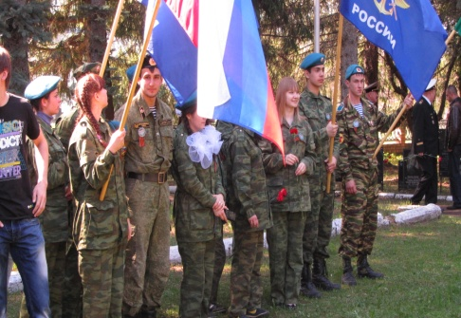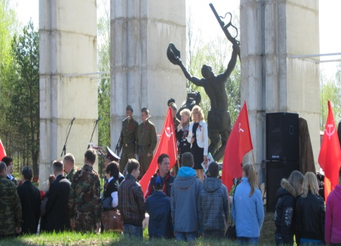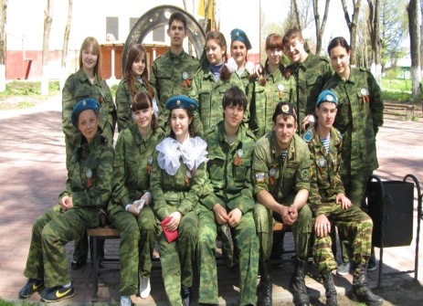
Неотъемлемой частью работы по патриотическому воспитанию студентов были и остаются экскурсии в музеи воинской славы, а также музей УВД. Эти экскурсии позволяют сформировать представление о подвиге народа в кровавой битве с фашизмом, а также о повседневной и напряженной работе полиции. Актуальность музейных экскурсий и автопробегов в современных условиях все больше и больше возрастает.
В современном мире предпринимаются попытки принизить роль нашего народа в победе над фашизмом, развязана война с памятниками нашим воинам на территориях некоторых европейских государств, заявления отдельных политиков и легализация фашистской идеологии. Эти действия направлены на то, чтобы молодое поколение имело как можно меньше информации о злодеяниях фашистов и как можно быстрее стереть в памяти российской молодежи подвиг народа-освободителя. Все меньше и меньше становится тех, кто может рассказать о тяжести военного времени и какой ценой достигалась эта победа. Музейные экспонаты как живые свидетели напоминают о тяжелых буднях фронта и тыла, об украденном детстве и замученных в неволе.
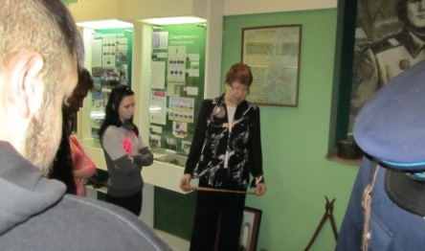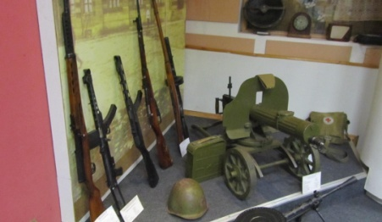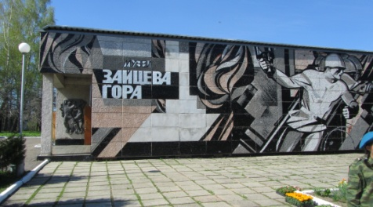
Важное значение в формировании мировоззрения будущего воина, в позитивном отношении к воинскому труду имеют посещение и шефские связи с военнослужащими воинских частей. В ходе таких посещений юноши и девушки знакомятся с солдатской жизнью и бытом, с историей и задачами, выполняемыми воинской частью и достигнутыми результатами, проводятся мини турниры по военно-прикладным видам.
Эти встречи позволяют, как говорится из первых уст, узнать о службе, познакомиться с боевой техникой и вооружением, увидеть своими газами повседневную деятельность воинских подразделений, а также оценить свою готовность к службе в Вооруженных Силах.
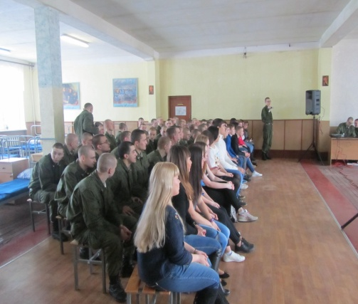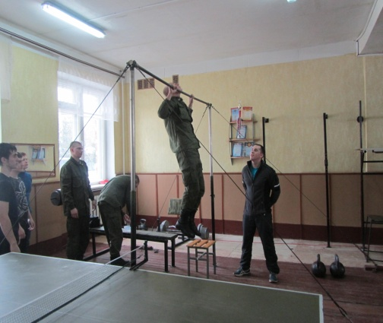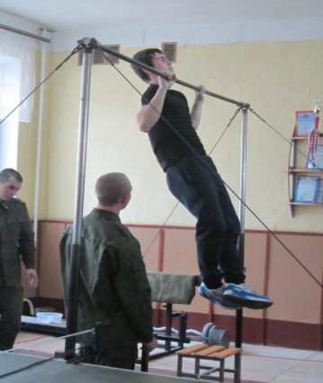
Такие встречи способствуют преодолению морально-психологического барьера у юношей при попадании в армейскую среду.
Традиционной стала и такая важная форма как месячник оборонно-массовой работы.
В рамках мероприятий месячника студенты участвуют в Дне открытых дверей школы РОСТО – ДОСААФ где знакомятся с основными направлениями подготовки юношей призывного возраста по воинским специальностям для службы в Вооруженных Силах. Многие из студентов сами проходят подготовку и в дальнейшем исполняют воинский долг в соответствии с приобретенными специальностями.
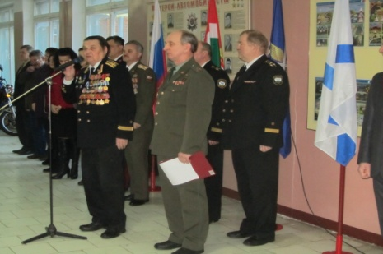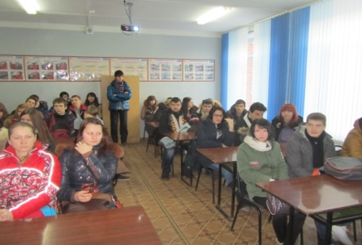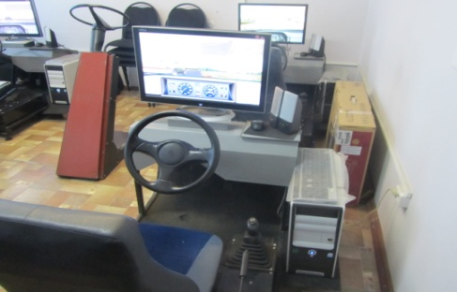
Военно-патриотическое воспитание невозможно представить без привития студентам чувства уважения к традициям, сложившимися в нашем обществе, чувства уважения памяти народной. В каждом городе или селе есть такие места, где жители вспоминают павших в боях, такие места, куда приносят цветы по зову сердца, с посещения которых начинают жизнь многие российские семьи.
Стало прекрасной традицией в день бракосочетания возлагать цветы главных площадей городов и селений к памятникам погибшим воинам и могилам неизвестных солдат. Студенты колледжа традиционно принимают участие в несении почетной караульной службы у Вечного огня и Могилы неизвестного солдата на площади Победы. К несению службы привлекаются лучшие, активно участвующие в общественной жизни и военно-спортивных соревнованиях.
Пройдя отбор и подготовку, они с честью представляют свое учебное заведение. Желание студентов оказаться в составе караула настолько велико, что порой приходится успокаивать тех, кто по той или иной причине не смог пройти отбор. Состав караула на протяжении ряда лет является одним из лучших отсюда и высокие требования при подборе кандидатов.
Ежегодно в канун Дня победы студенты колледжа участвуют в смотре-конкурсе лучших караулов почетной вахты. Караульная служба это не только строгое выполнение ритуала, это и занятия по углубленному изучению военной истории, занятия по строевой подготовке, встречи с ветеранами войны. Караульная служба способствует повышению дисциплинированности, воспитанию товарищеской взаимопомощи и ответственности.
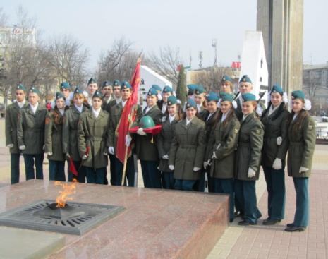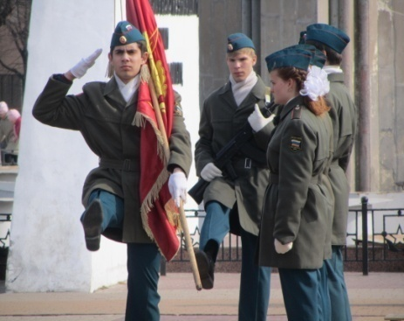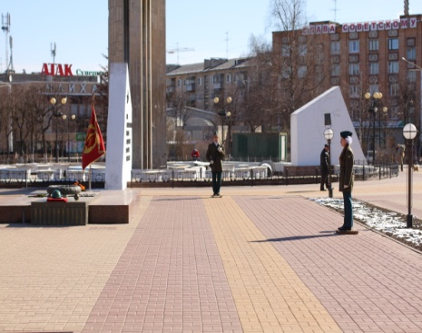
Сила воли и воля к победе это качества личности, которые проявляются и вырабатываются человеком через преодоление трудностей, при решении групповых задач, при способности подчинить собственного я общим интересам. И в этой связи важным направлением военно-патриотической работы является участие студентов в военно-спортивных соревнованиях. Выполнение конкурсных заданий требует от студентов либо физической выносливости, либо концентрации усилий при решении ситуационных задач, либо применения теоретических знаний в практических действиях.

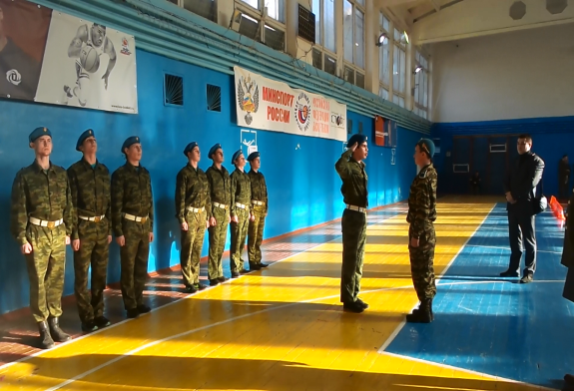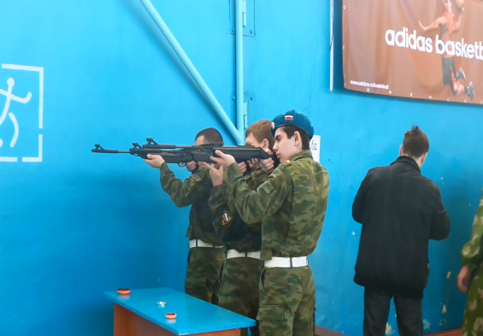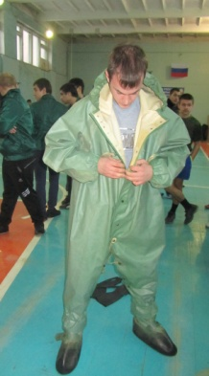

Строевая выправка, меткая стрельба, умение быстро и эффективно использовать средства защиты - это как раз именно то, что потребуется юношам в будущей армейской службе. Именно эти навыки студенты приобретают, соревнуясь со сверстниками других учебных заведений. Каждая победа это их самоутверждение, это осознание своей роли мужчины защитника. А каждая неудача это повод для размышления и работы над допущенными ошибками. Неподдельный интерес к военно-патриотической работе вызывает такое важное направление как сдача норм ГТО. Первичная организация под руководством регионального отделения ДОСААФ России проводят серьезную работу по приобщению юношей и девушек к сдаче норм ГТО.

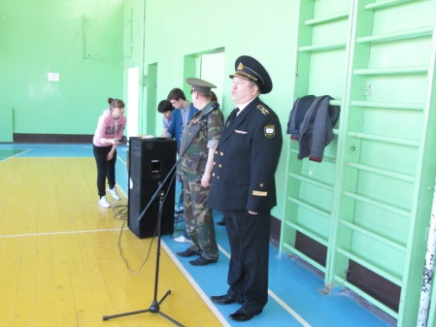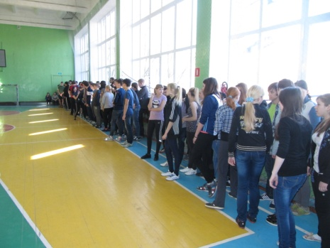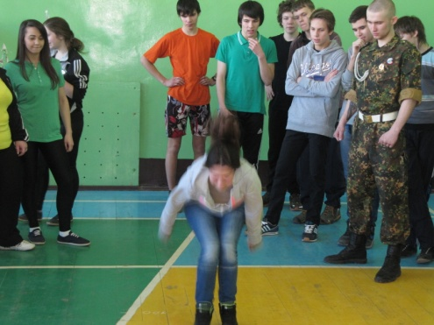
Возрождение комплекса и, проводимая работа по его внедрению в молодежную среду, показывает с которым интересом юноши и девушки вливаются в новое движенье и их стремление стать обладателем значка ГТО. Занятие спортом и физической культурой это не только подготовка к службе, хотя и имеет важное значение, это еще и здоровый образ жизни. И в этой связи большое значение имеет проведение осеннего и весеннего дня спорта.
Военно-патриотическое воспитание студентов являясь важным аспектом воспитательного процесса профессиональных учебных заведений играет важную роль в подготовке будущих защитников Отечества через систему аудиторных и внеаудиторных занятий.

